**Zažiarte v pestrých farbách: Kolekcia plná energie**

**Svieža zelená a žiarivá ružová - tieto farby sa dopĺňajú a ich kombinácia predstavuje veľmi výrazný štart do jari. Máte radšej tón v tóne? Aj to je krásne. Kolekcia Tchibo v jasných cukríkových farbách vám každopádne osladí každodenný život.**

**Kolekciu „Zažiarte v pestrých farbách: Kolekcia plná energie“ nájdete v predajniach Tchibo od 25. marca 2024 alebo v Tchibo kútikoch v obchodných reťazcoch od 26. marca 2024. Pre držiteľov TchiboCard bude dostupná online už od 19.3.2024.**

**Sveter z jemného úpletu s hodvábom**

S udržateľnou vlnou. 3/4 rukávy. S vlnou s certifikáciou RWS. 2 farby. Exkluzívne na [www.tchibo.sk](http://www.tchibo.sk). Odporúčaná cena: 69,95 €.

**Blúzkové šaty**

3/4 rukávy s manžetami na gombíky. Opasok na zaväzovanie vo výške pása. Dĺžka midi. Ružová s bielou celoplošnou potlačou. Exkluzívne na [www.tchibo.sk](http://www.tchibo.sk). Odporúčaná cena: 39,99 €.

**Ružová mikina**

S biobavlnou. Ľahko počesaná vnútorná strana. Exkluzívne na [www.tchibo.sk](http://www.tchibo.sk). Odporúčaná cena: 24,99 €.

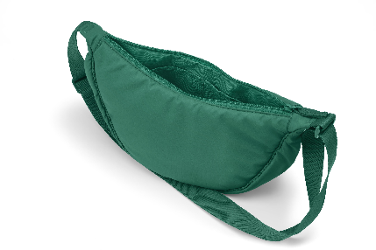

**Taška cez rameno**

S recyklovaným materiálom. Možno nosiť aj krížom. Dĺžkovo nastaviteľný popruh. Impregnácia ecorepel® šetrná k životnému prostrediu. Exkluzívne na [www.tchibo.sk](http://www.tchibo.sk). Odporúčaná cena: 14,99 €.

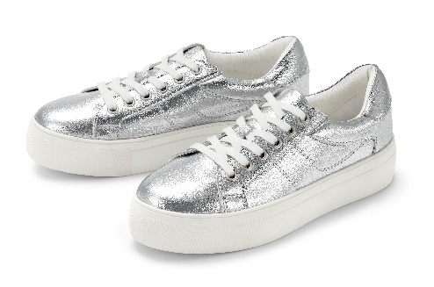

**Kožené tenisky so silnou podrážkou**

Mierne zvýšená protišmyková podrážka. Vrchný materiál: koža spracovaná bez chrómu. Exkluzívne na [www.tchibo.sk](http://www.tchibo.sk). Odporúčaná cena: 59,95 €.



**Prešívaná vesta**

Ľahké hrejivé vatovanie. Prieramky s elastickou vsadkou. Viedenské švy. Odporúčaná cena: 34,99 €.

**Džínsy slim – Fit »Emma«**

Pre udržateľné pestovanie bavlny. Strih regular fit. Úzke nohavice. Stredne vysoký pás. Dĺžka po členky. Štýl s 5 vreckami. Exkluzívne na [www.tchibo.sk](http://www.tchibo.sk). Odporúčaná cena: 34,99 €.

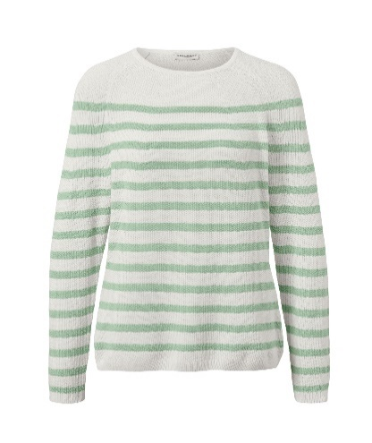

**Pletený sveter**

S biobavlnou a certifikáciou GOTS. Raglánové rukávy. Krémová so svetlo zelenými prúžkami. Exkluzívne na [www.tchibo.sk](http://www.tchibo.sk). Odporúčaná cena: 29,99 €.

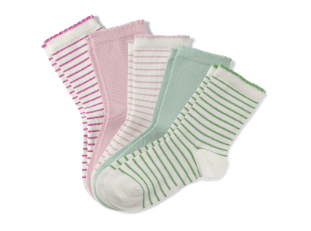

**Ponožky**

S biobavlnou. Úzke pohodlné lemy so zvlneným okrajom. V balení 5 párov. Exkluzívne na [www.tchibo.sk](http://www.tchibo.sk). Odporúčaná cena: 9,99 €.

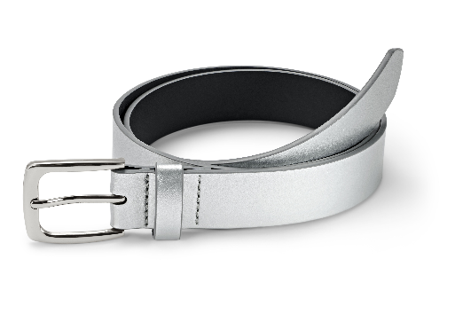

**Opasok**

Z koženky na vodnej báze. S pútkom a 5 dierkami. Zaoblená kovová pracka. Strieborná farba. Exkluzívne na [www.tchibo.sk](http://www.tchibo.sk). Odporúčaná cena: 27,99 €.



**Dlhá mikina s kapucňou**

Pre udržateľné pestovanie bavlny. Ľahko počesaná vnútorná strana. Spadnuté ramená. Spodný lem s bočnými rázporkami. Exkluzívne na [www.tchibo.sk](http://www.tchibo.sk). Odporúčaná cena: 34,99 €.

**Legíny džínsového vzhľadu**

S prírodnými vláknami. Pohodlný elastický pás. Dĺžka po členky. Tmavo modrý denim. Exkluzívne na [www.tchibo.sk](http://www.tchibo.sk). Odporúčaná cena: 17,99 €.

**Užitočné informácie o spoločnosti Tchibo**

Tchibo patrí k **najväčším výrobcom kávy na svete** a je **vedúcou firmou na trhu praženej kávy** na mnohých európskych trhoch**.** Tchibo je rovnako jedným z najväčších medzinárodne pôsobiacich maloobchodných predajcov. Jedinečný obchodný model spoločnosti Tchibo prepája kávovú expertízu a **týždenne nové tematické kolekcie** **spotrebného tovaru.** Svoje výrobky ponúka Tchibo prostredníctvom viackanálového distribučného systému, ktorý tvorí sieť kamenných predajní Tchibo, internetový obchod [www.tchibo.sk](http://www.tchibo.sk) a sieť predajných miest vo vybraných predajniach obchodných reťazcov. Spoločnosť bola založená v roku 1949 v nemeckom Hamburgu, kde má svoje ústredie.

V Slovenskej republike pôsobí prostredníctvom TCHIBO SLOVENSKO spol. s r.o. od roku 1991 v segmente praženej a instantnej kávy pod známymi značkami **Tchibo, Eduscho a Davidoff Café**. Od roku 2008 rozvíja TCHIBO SLOVENSKO na slovenskom trhu obchodnú činnosť zameranú na predaj spotrebného tovaru Tchibo. Každý týždeň je uvedená do predaja nová kolekcia asi 30 výrobkov na určitú tému vo výbornom pomere ceny a kvality. Témy sa v priebehu roka striedajú a postupne zahŕňajú všetky oblasti: od kuchyne cez módu, šport, elektroniku, hračky, šperky až po záhradu. Kolekcie sú limitované a predávajú sa vždy výlučne do vypredania zásob alebo obmedzenú dobu. Popri týchto týždenne nových limitovaných kolekciách ponúka Tchibo aj **dizajnovú kolekciu výrobkov na pôžitok z kávy**, ktorá je súčasťou stálej ponuky siete obchodov Tchibo. Tchibo nezabúda ani na milovníkov domácej kvalitnej kávy - s **domácim kapsľovým kávovarom Cafissimo alebo plnoautomatickým kávovarom na zrnkovú kávu Esperto** si svoju obľúbenú šálku kávy môžete dopriať v pohodlí domova rýchlo, ľahko a profesionálne.

Spoločnosť Tchibo podniká **zodpovedne.** Dlhodobo sa angažuje v mnohých projektoch zameraných na trvalo udržateľnú produkciu kávy, bavlny či dreva a zaistenie zodpovedajúcich pracovných a životných podmienok malopestovateľov a pracovníkov v továrňach. Aktívne pomáha riešiť otázky ako globálne otepľovanie, ohľaduplné hospodárenie s vodou, pôdou, energiami a zdrojmi, zaobchádzanie s odpadom či zachovanie biodiverzity. Zapája sa do činnosti mnohých miestnych komunít.

**V prípade záujmu o ďalšie informácie kontaktujte, prosím:**

Silvia Keráková Michaela Hanáková

PR Consultant PR Consultant

10/10 COMMUNICATIONS 10/10 COMMUNICATIONS

email: silvia.kerakova@1010comms.sk email: michaela.hanakova@1010comms.sk

tel: 0940 601 902 tel: 0907 581 582